【附件一】

参加南通中专采购活动廉洁承诺书

江苏省南通中等专业学校：
为了保证采购活动的公平竞争，促进廉政建设，我公司承诺在参加贵校组织的采购活动时做到遵守法纪、法规和廉政建设各项规定，诚实守信，坚决拒绝商业贿赂，不发生如下不当行为：
一、不向工作人员及其家庭成员提供以下不正当利益：
1.以任何理由送给现金、有价证券、支付凭证和高档礼品；
2.报销或支付应由其个人负担的费用；
3.宴请或邀请去营业性娱乐场所活动；
4.其它行贿及提供不正当利益的行为。
二、不和他人串通竞谈，或者利用不正当手段谋求中标。
三、违反法律、法规和廉政规定，影响工程质量、货品供应质量的。
我公司如实施了上述行为之一，自愿接受贵校据于《政府采购法》及其它相关法规和《南通市市场廉政准入暂行规定》(通纪发〔2005〕28号)给予的如下处罚：
1.参加采购的成交无效；
2.处以采购金额千分之五以上千分之十以下的罚款；
3.对不良行为予以记录并在贵校官网公告；
4.半年至三年内禁止参加贵校组织的采购活动；
5.情节严重的，报请有关部门依法追究相关责任。

承诺人：
承诺单位：
年 月 日

【附件二】
南通中专电子电气专业学测训练及考试耗材报价单

序号 | 品 名 | 规 格 型 号 | 单位 | 数量 | 单价 | 金额 | 图片
1 | 焊锡丝 | 云锡AA级含63%重量450g直径0.8 | 卷 | 10 |  |  | 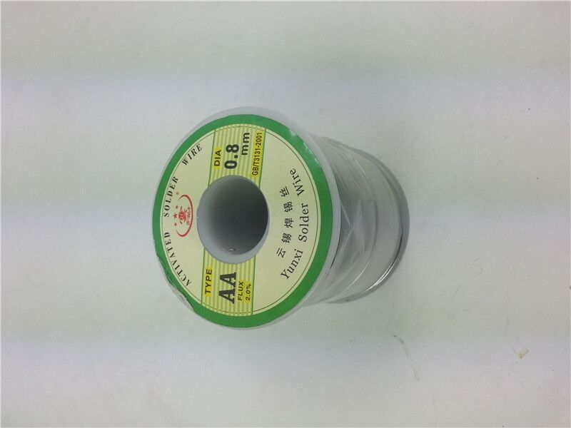
2 | 触摸屏 | 昆仑通态触摸屏  7062Ti | 个 | 3 |  |  | 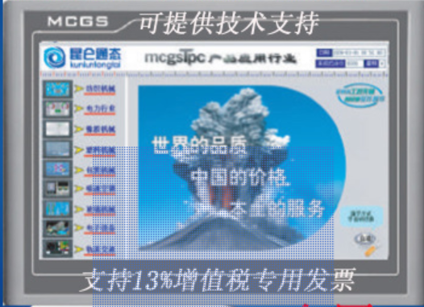
3 | 电缆 | 中大牌国标  0.75平方mm  多股RV线  蓝色，每卷100米 | 卷 | 40 |  |  | 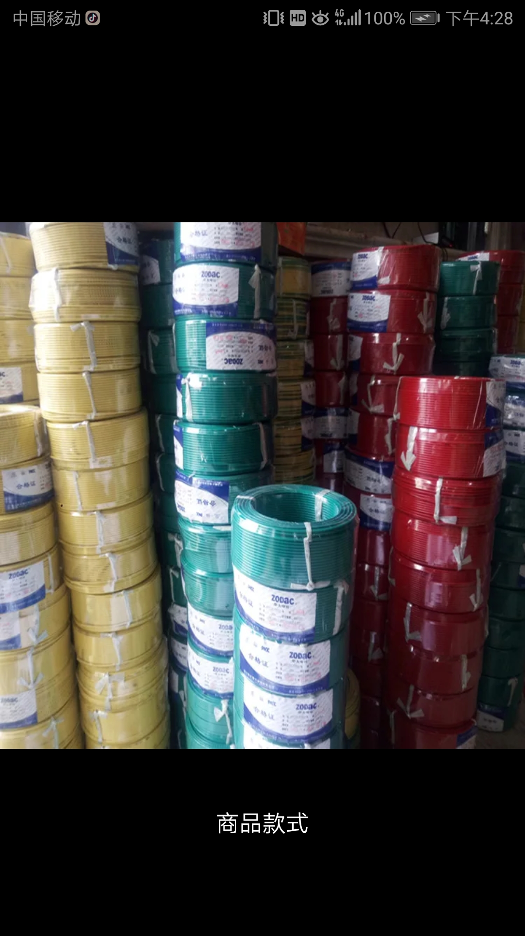
4 | 电缆 | 中大牌国标  1平方mm  多股RV线  黑色，每卷100米 | 卷 | 80
5 | 电缆 | 中大牌国标  1.5平方mm  多股RV线  黄绿色，每卷100米 | 卷 | 10
6 | 电缆 | 中大牌国标  0.75平方mm  多股RV线  蓝色，每卷100米 | 卷 | 20
7 | 变频器 | 三菱  原装正品  FR-E740-0.75K-CHT | 个 | 1 |  |  | 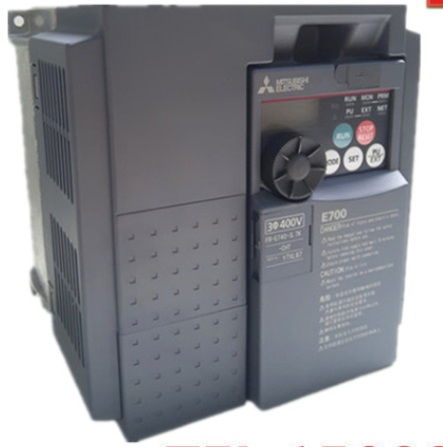
8 | 接线  端子 | 针型ΦE1508（红色）  （1000只/包） | 包 | 10 |  |  | 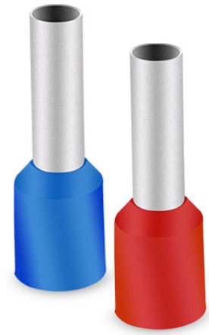
9 | 接线  端子 | 针型ΦE1008（黑色）  （1000只/包） | 包 | 10
10 | 防静电凳子 | 品牌:KBH/和睿嘉品  型号:F078C7030  材质:铁。防静电防滑脚、铁盘四圈加厚、无缝焊接、防撞圆角、加厚2X4钢管。长宽高：33cm*24cm*45cm | 张 | 120 |  |  | 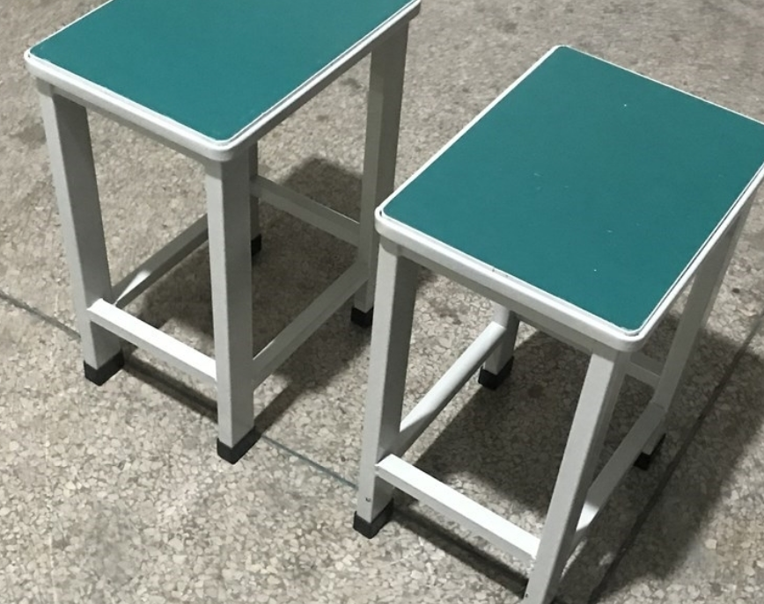
综合报价  （开票价） |  | 人民币（大写） （¥ ）
提醒 |  | 本项目控制价为23500元，超过控制价的报价为无效报价！！

报价单位 （盖章）
法人代表
联系电话
报价日期

